 | ПЫЛЕСОС  Völle VLD-156

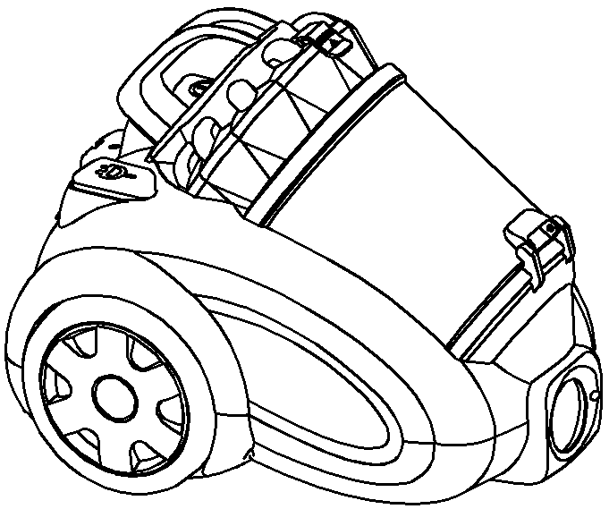

Инструкция по применению

Для Вашей безопасности перед первым использованием электроприбора внимательно прочтите правила использования, чтобы получить важную информацию для управления электроприбором.

Меры безопасности:

- Перед подключением пылесоса проверьте, соответствует ли рабочее напряжение и мощность устройства (указана в данном руководстве и на корпусе пылесоса) напряжению в электросети и мощности электрической розетки
- Всегда следует отключать пылесос от сети, если вы не пользуетесь пылесосом, а также перед его очисткой.
- Перед тем как отключить пылесос от сети, выключите его кнопкой включения/выключения.
- Никогда не вынимайте вилку из розетки электросети, дергая ее за сетевой шнур или за сам пылесос.
- Не рекомендуется пользоваться электрическим удлинителем для подключения пылесоса.
- Запрещается использовать пылесос при поврежденном сетевом шнуре или вилке. Дефекты и повреждения сетевого шнура могут быть устранены только в сервисном центре, неквалифицированный ремонт может стать причиной несчастного случая или травмы пользователя.
- Регулярно проверяйте состояние гибкого шланга. Не используйте пылесос, если шланг поврежден.
- Не ставьте пылесос на сетевой шнур. Следите, что бы шнур не соприкасался с острыми краями или горячими поверхностями и чтобы он не пережимался дверью. Запрещается перемещать пылесос, тяня или дергая за сетевой шнур.
- Запрещается погружать пылесос в воду и другие жидкости или пылесосить мокрую поверхность. Не касайтесь пылесоса или сетевого шнура мокрыми руками или ногами.
- Пылесос при работе должен находиться в горизонтальном положении, следите за устойчивостью пылесоса на лестнице.
- Используйте пылесос только для домашней уборки. Запрещается использовать пылесос на улице.
- Используйте прибор только по его прямому назначению только таким образом, как указано в руководстве.
- Пылесос предназначен для уборки поверхностей, загрязненных пылью
- Не используйте пылесос для уборки поверхностей, загрязненных пищевыми продуктами (сахарный песок, соль, мука и пр. сыпучие продукты), а также поверхностей, загрязненных строительными материалами (побелка, песок, земля, цемент и пр.).
- Запрещается использовать пылесос для сбора легковоспламеняющихся жидкостей, таких как бензин, растворители. Запрещается использование пылесоса в местах хранения таких жидкостей.
- Запрещается убирать пылесосом горячий пепел, угольки, окурки и т.д.
- Запрещается убирать пылесосом острые предметы, иголки, канцелярские кнопки, скрепки и т.п.
- Запрещается использовать пылесос без пылесборника и фильтра.
- Не закрывайте воздуховыпускные отверстия пылесоса.

- Не используйте пылесос слишком близко от источников тепла (например, радиаторов или печей).
- Никогда не оставляйте включенный пылесос без присмотра.
- Не позволяйте детям использовать пылесос без Вашего присмотра. Не разрешайте детям играть с ним и не оставляйте маленьких детей вблизи пылесоса без присмотра.
- Данный прибор не предназначен для пользования людьми с ограниченными физическими, сенсорными или умственными возможностями, с недостатком знания или опыта, если за ними не присматривают лица, ответственные за из безопасность, или им не были даны подробные разъяснения по работе с прибором.
- Во время работы держите волосы, пальцы, одежду на достаточном расстоянии от насадки и движущихся частей пылесоса.
- Во всех случаях, кроме кратковременного включения (менее чем на 1 минуту), извлеките сетевой шнур более, чем на 2/3, иначе возможен перегрев или повреждение шнура и механизма смотки
- Если насадка, удлинительная трубка, шланг или всасывающее отверстие пылесоса засорились, немедленно отключите пылесос, удалите мусор и снова включите пылесос.
- При возникновении неустранимых неполадок, пожалуйста, обратитесь к квалифицированному персоналу специализированного сервисного центра.
Производитель не несет ответственность за повреждения, которые возникли вследствие неправильного обращения пользователем.

Технические характеристики:
- Напряжение: 220-240В 50/60Гц
- Мощность: 2000 Вт
- Емкость пылесборника: 2л.

Основные детали пылесоса:

1. Ручка гибкого шланга  2. Регулятор потока воздуха на шланге  3. Телескопическая удлинительная трубка  4. Гибкий шланг  5. Щетка “пол/ковер”  6. Фиксатор наконечника гибкого шланга  7. Контейнер пылесборника  8. Клавиша смотки шнура  9. Кнопка включения/выключения | 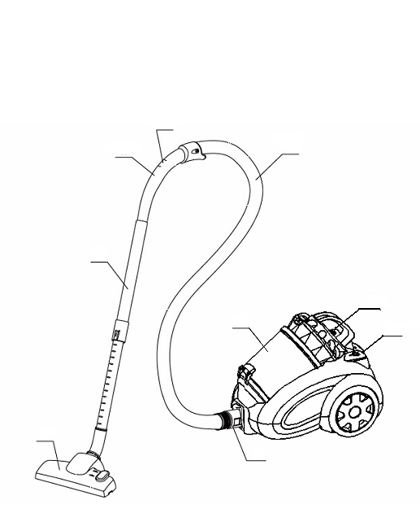  2  1  4  3  5  7  8  9  6

СБОРКА ПЫЛЕСОСА
После транспортировки или хранения устройства при пониженной температуре необходимо выдержать его при комнатной температуре не менее двух часов.
- Полностью распакуйте пылесос и проверьте его на наличие повреждений.
- Перед включением убедитесь в том, что напряжение электрической сети соответствует рабочему напряжению пылесоса.
- Всякий раз во время замены щёток-насадок, а также во время профилактики отключайте пылесос и вынимайте сетевую вилку из электрической розетки.

Подсоединение и снятие гибкого шланга
- Вставьте наконечник гибкого шланга в воздухозаборное отверстие (рис. 1). 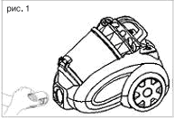
- Вставляйте шланг до щелчка, подтверждающего правильность подсоединения. Для снятия гибкого шланга нажмите на фиксатор и отсоедините шланг.

Подсоединение телескопической трубки и насадок
- Подсоедините телескопическую удлинительную трубку к ручке гибкого шланга (рис. 2).
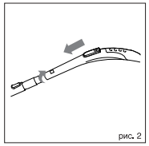
- Выдвиньте нижнюю часть телескопической трубки на необходимую длину, предварительно нажав на кнопку фиксатора.
- Выберите необходимую насадку: щётку для пола/ковров, щелевую насадку и подсоедините её к телескопической удлинительной трубке (рис. 3).
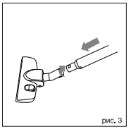

Щётка для пола/ковровых покрытий
Установите переключатель на щётке в необходимое положение (в зависимости от типа поверхности, на которой производится уборка).

Щелевая насадка
Данная насадка предназначена для чистки радиаторов, щелей, углов и пространства между подушками диванов.
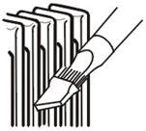

Эксплуатация пылесоса
Перед началом работы вытяните сетевой кабель на необходимую длину и вставьте сетевую вилку в электрическую розетку. Всегда включайте пылесос только с установленным контейнером-пылесборником и установленными фильтрами.
- Для включения пылесоса нажмите кнопку включения/выключения.
- Для сматывания сетевого кабеля нажмите на кнопку сматывания и придерживайте рукой сматывающийся шнур во избежание его захлёстывания и повреждения. Красная метка соответствует его максимальной длине, дальше которой шнур вытягивать нельзя.
  - По окончании уборки в помещении нажмите кнопку включения/выключения и извлеките сетевую вилку из электрической розетки.

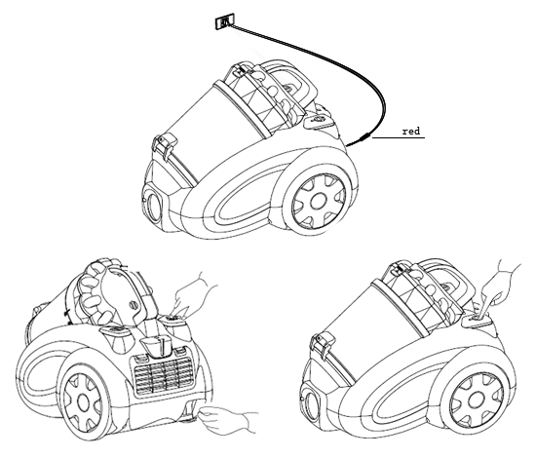
Примечание:
- После каждого использования пылесоса удаляйте пыль и мусор из контейнера-пылесборника.

УХОД ЗА ПЫЛЕСОСОМ
Очистка контейнера для сбора мусора и пыли

Внимание! Следите за чистотой фильтра, поскольку от этого зависит эффективность работы пылесоса; проводите чистку фильтра не менее трёх- четырёх раз в год, а при сильном засорении - чаще.
- Перед снятием контейнера-пылесборника выключите пылесос кнопкой включения/выключения и извлеките вилку сетевого шнура из электрической розетки.
- Нажмите на кнопку фиксации и снимите контейнер-пылесборник.
- Нажмите на кнопку очистки контейнера, чтобы освободить его от накопившейся пыли.
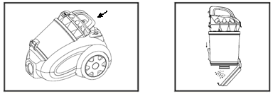
- При необходимости вы можете промыть ёмкость для сбора пыли водой.

Примечания: Тщательно просушите все элементы перед сборкой контейнера-пылесборника. Не используйте посудомоечную машину для промывки фильтра, и съёмной колбы. Запрещается использовать фен для сушки фильтра и других съёмных деталей.
- Установите фильтр на место и закройте верхнюю крышку контейнера-пылесборника.
- Установите контейнер-пылесборник на место.

Корпус пылесоса
- Протирайте корпус пылесоса слегка влажной мягкой тканью, после чего вытрите насухо.
- Запрещается погружать корпус пылесоса, сетевой шнур и вилку сетевого шнура в воду или в любые другие жидкости. Не допускайте попадания жидкости внутрь корпуса пылесоса.
- Запрещается для чистки поверхности пылесоса использовать растворители и абразивные чистящие средства.

Утилизация
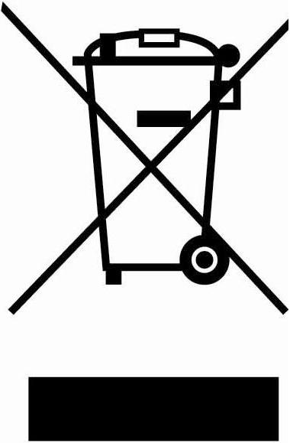
Данный электрический прибор не может быть утилизирован вместе с бытовым мусором. Пожалуйста, обратитесь в ближайший центр утилизации.

Уважаемый покупатель
Благодарим вас за приобретение продукции Völle!

При покупке изделия проверьте комплектность изделия
Перед началом эксплуатации устройства внимательно изучите инструкцию по эксплуатации, гарантийный срок изделия Völle – 12 месяцев со дня покупки.
Исправления, зачеркивания или другие изменения в гарантийном талоне не допустимы и приводят к потери гарантийного обслуживания.
Данным гарантийным талоном производитель подтверждает принятие на себя обязательств по удовлетворению требований потребителя, установленных действующим законодательством о защите прав потребителей, в случае обнаружения недостатков изделия. В месте с тем, компания производитель оставляет за собой право отказать в гарантийном сервисном обслуживании изделия в случае несоблюдения изложенных ниже условий.

Условия гарантии
- Гарантия действительна только при наличии правильно и четко заполненного гарантийного талона с указанием, даты продажи, гарантийного срока, четкой печати – продавца.
- Модель изделия должны соответствовать указанным в гарантийном талоне.
Изделие снимается с гарантии в случае нарушения правил эксплуатации, изложенных в Инструкции по эксплуатации.
Изделие снимается с гарантии в следующих случаях:
а) Если изделие имеет следы постороннего вмешательства или была попытка ремонта изделия.
б) Если обнаружены несанкционированные изменения конструкции или схемы изделия за исключением случаев, оговоренных в Инструкции по эксплуатации.
в) Если аппаратура предназначенная, для работы в бытовых условиях, использовалась для производственных или коммерческих целей.
г) Если имеются исправления в гарантийном талоне.
- Гарантия не распространяется на следующие неисправности:
а) Механические повреждения.
б) Повреждения, вызванные попаданием внутрь изделия посторонних предметов, веществ, жидкостей.
в) Повреждения, вызванные стихией, пожаром, бытовыми факторами.
г) Повреждения, вызванные не соответствием Государственным стандартам параметров питающих, телекоммуникационных, кабельных сетей и других внешних факторов.
д) Повреждения, вызванные использованием нестандартных расходных материалов и запчастей.
- Гарантия не распространяется на расходные материалы.

Модель
Дата продажи
Торговая организация |  | М.П.
Подпись продавца |  | М.П.

